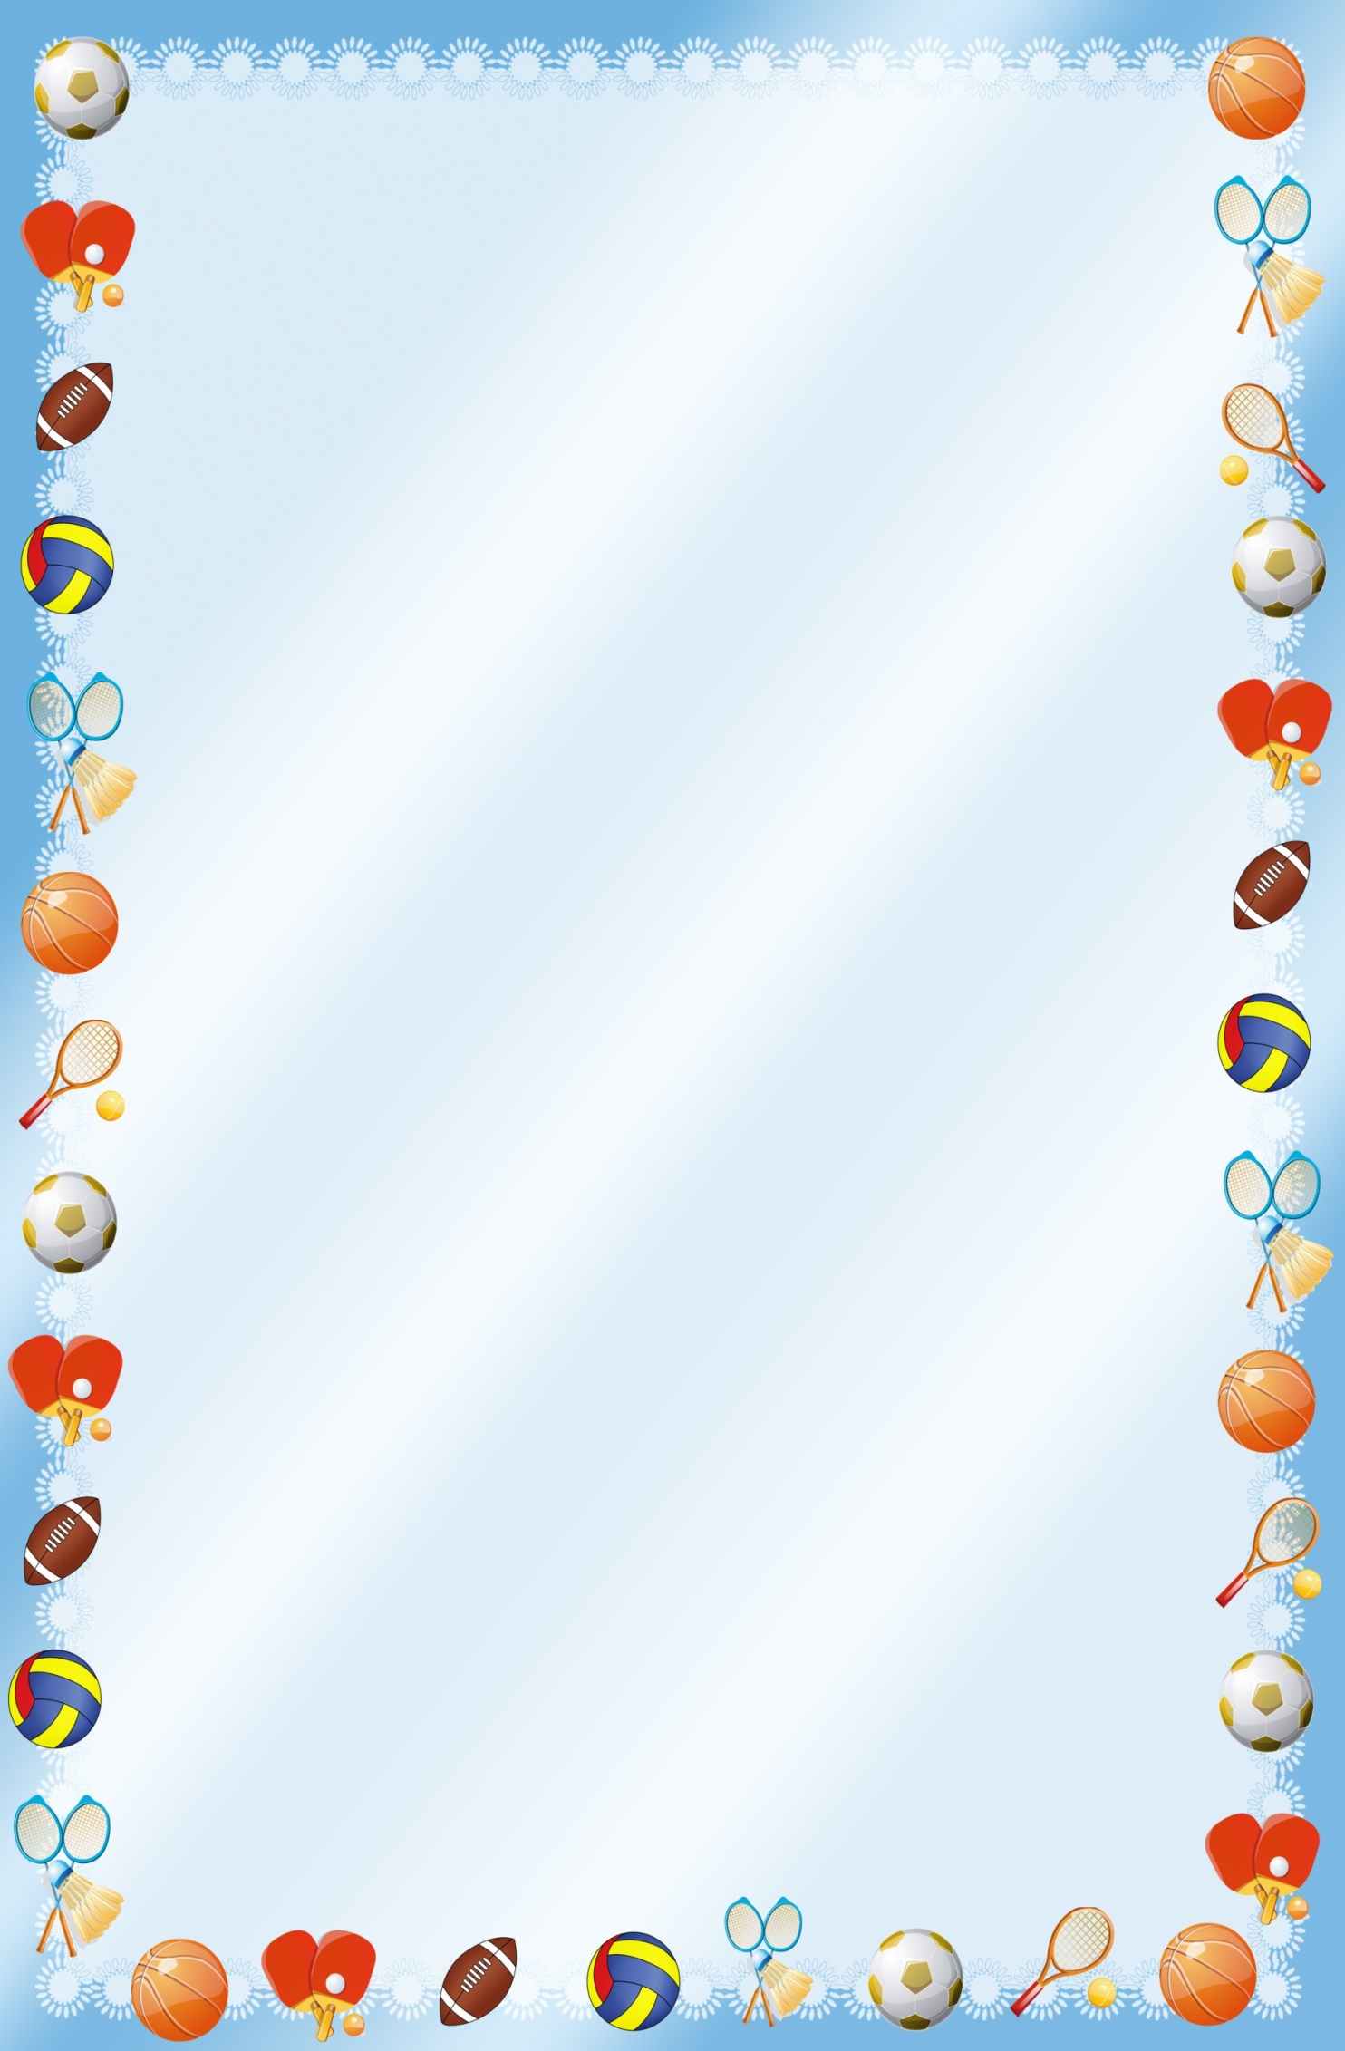

***Подвижные игры с детьми в семье***

*Подвижные игры* и *игровые упражнения* имеют большое значение для всестороннего, гармоничного развития ребенка. Участие ребенка в игровых заданиях различной интенсивности позволяет осваивать жизненно важные двигательные умения в ходьбе, беге, прыжках, равновесии, лазанье, метании.

Для предложенных игр не надо много места, неважно, какие спортивные результаты достигнет ваш ребенок, а весь необходимый материал есть в каждом доме. Доставьте удовольствие и детям, и себе.

**Дерево.** Попытаться изобразить дерево: встать на одну ногу, а другой упереться в колено, руками изобразить ветки. Кто дольше простоит взрослый или ребенок (примерно с 4 лет).

**Змея.** Ребенок показывает, как ползет змея, пролезая под стульями, столами.

**Бег с препятствиями**. Различные предметы положить на пол и предложить ребенку перешагивать через них, для детей постарше можно усложнить задание: перепрыгивать через предметы, или положить на голову небольшую книгу или подушку и с ней перешагивать через игрушки.

**Кенгуру.** Предложите ребенку попрыгать с мячом или воздушным шаром, зажатым между коленей ребенка.

**Бег за тенью.** Ребенок идет следом за взрослым и повторяет все движения, которые выполняет родитель, изображая его тень. Потом они меняются местами.

**Волнение на море**. Взрослый и ребенок садятся на пол лицом друг к другу и берутся за руки. Попеременно наклоняются вперед-назад и в стороны.

**Попади в цель.** Если дома есть мягкий мяч-липучка, то можно попасть им в мишень. Кто заработает больше очков, тот выигрывает.

**Мяч**. Покатать мяч друг другу. Чем старше ребенок, тем больше

расстояние, можно предложить закатить мяч на какой-то предмет, либо прокатить его в ворота.

Инструктор по физкультуре: Качалова Е.В.